Регистрация и активация кода на сайте ЭБС «Консультант студента»
Для получения доступа к книгам, необходимо зайти на сайт https://www.studentlibrary.ru/ и нажать «вход/регистрация».
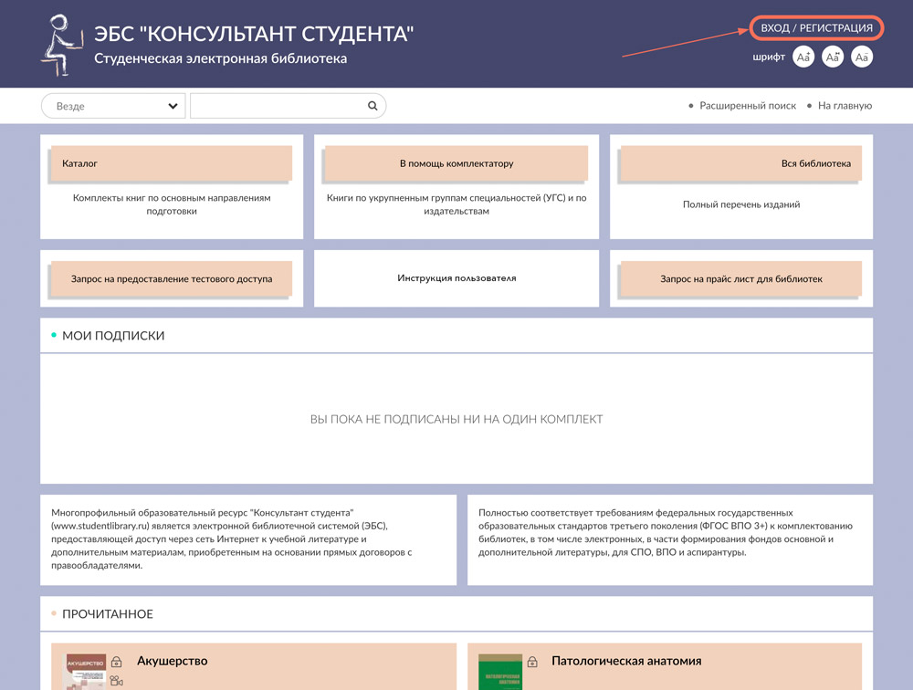
Затем нажмите кнопку «регистрация»
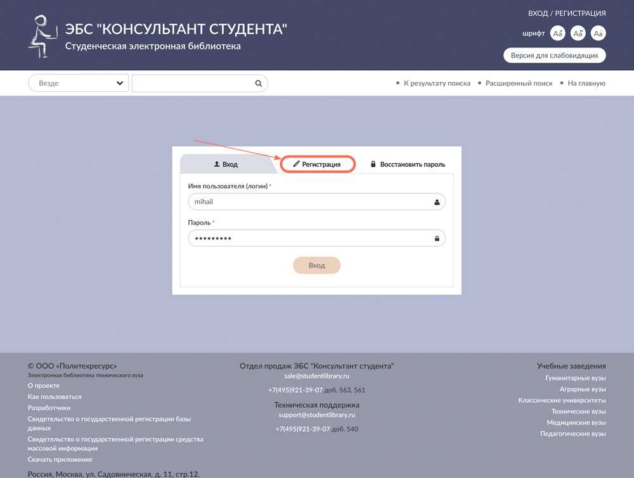
Заполните регистрационную форму, не пропуская ни одного из окон. Самостоятельно придумайте себе имя пользователя (не более 28-и символов - латинских букв или цифр) и пароль (не менее 6-ти и не более 28-и символов - латинских букв или цифр). Введите цифры с картинки, нажмите кнопку «Зарегистрироваться».
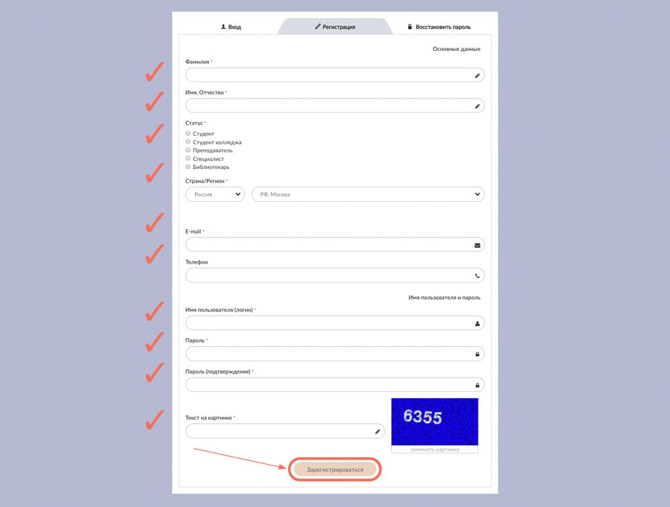
Затем в личном кабинете, в закладке «доступ» введите активационный код, текст на картинке и нажмите «активировать». После этого Вы получите возможность работы с любого компьютера, имеющего выход в интернет.
